第四届“创形杯”力学结构优化创意设计大赛
竞赛规程

一．竞赛内容：
参赛队利用组委会统一发放的船帆布料和2个载物，利用计算机3D建模软件设计并打印一艘船体（包括帆柱），除此之外不得使用其它任何材料。利用风机提供动能，使帆船在透明水槽内行驶（如图1所示），参赛队可选择铁丝索道护航和自由行驶两种方式。铁丝索道护航指在水槽正上方拉两根铁丝作定位用，以保证帆船直线航行，选择此种方式的参赛队应在船体上设计出拉环连接装置；自由行驶则无需外界辅助航行，选择自由行驶的参赛队可获得额外加分。若帆船未到达终点或船上载物翻落、船体倾倒漏水等，则竞赛无成绩。设计的船体由统一的聚乳酸（PLA）材料及同型号的3D打印机打印。

二．制作规则：
1、船体可拼接，举办方提供502胶水用于粘接防水；
2、3D打印机打印构件最大尺寸150mm × 80mm × 80mm，且每组只有三次打印机会。
3、船帆材料为白色544军用伞布，最大尺寸50cm×20cm，可自行裁剪。
4、载物为Q235低碳钢制圆柱体，高20mm，直径15mm；重量30g/个；不可更改。
5、水槽尺寸：长10m，宽60cm；水深30cm。帆船航行距离约8m。

三．评分标准：
1、行驶速度评判：以行驶快者为优。

得分=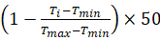
其中，T_{i}为该模型行驶到终点所用时间，T_{max}为所有成功模型中行驶时间的最大值，T_{min}为所有成功模型中行驶时间的最小值。
2、船体质量评判：以质量轻者为优。

得分=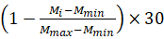
其中，M_{i}为该模型的质量，M_{max}为所有成功模型中质量的最大值，M_{min}为所有成功模型中质量的最小值。
3、结构设计评判：以结构新颖、美观大方、赏心悦目者为优，满分为20分。由网络投票结果和评委现场评分两部分组成。
4、加分项：选择自由行驶的参赛队可获得加分5分，选择铁丝索道护航的参赛队则无加分。
5、所得总成绩为上述四项成绩之和。

四．文件格式要求：
本次比赛使用的3D打印文件格式为STL格式。
物体模型必须为封闭的也可以通俗的说是“不漏水的”(Watertight)。

五．赛程安排：
竞赛分培训、初赛和决赛三部分。2018年4月报名结束后，于4月中下旬组织相关专家对参赛选手进行集中培训，介绍3D打印机基本原理和竞赛规则，培训合格后进入初赛。初赛由各参赛队自行进行结构设计，于2018年5月15日前将设计方案以STL格式提交竞赛专家组进行初选，通过初选的作品进入决赛，5月30日前公布决赛名单并安排打印时间。期间进行网络投票。2018年7月15日前举行公开决赛，并由竞赛专家组结合网络投票结果进行成绩评定，最终颁发奖品。

六．报名方式：
采用参赛队报名形式，每队3-5人。详情见报名通知。

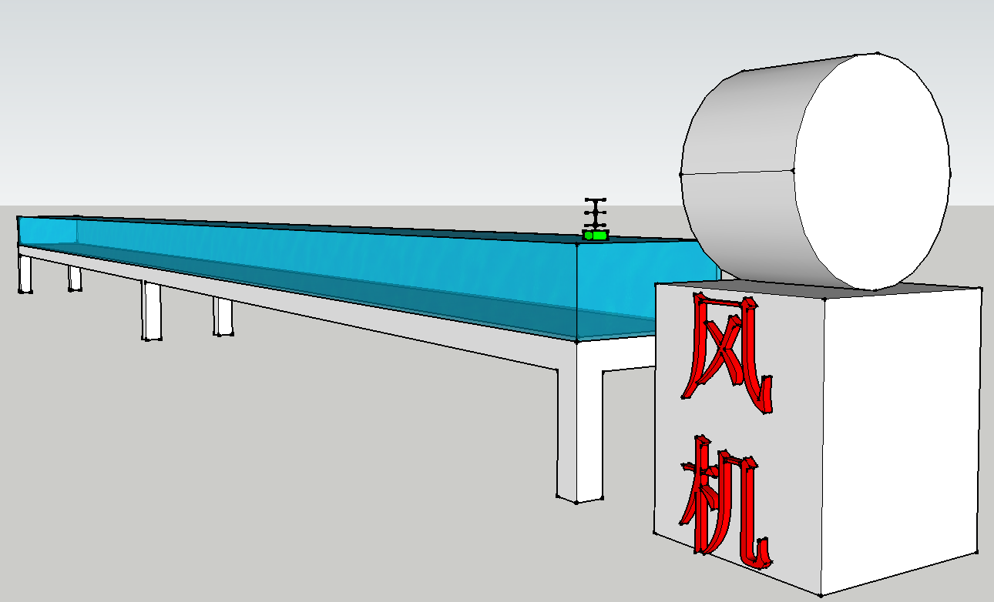
图1帆船航行示意图（风机提供动力）

